1. **MODIFIER OU CREER SON PERSONNAGE**
2. **Les sprite sheets**

spriteSheet :   
- une ligne correspond à une animation  
- une ligne est composé de ses frames 500px/500px  
- un personnage à besoin de 3 sprite sheets :  
 - Bob.png => la planche ou les images seront visibles

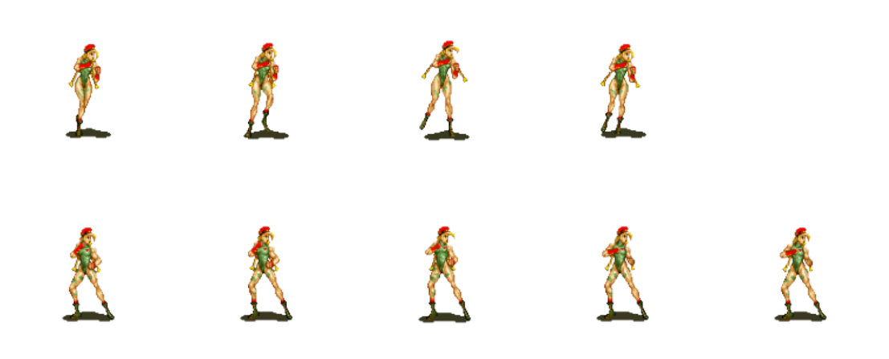 *SRC\RftG\Images\Bob.png*

- Bob_Hitbox.png => la planche ou les images seront des hitbox en jeu

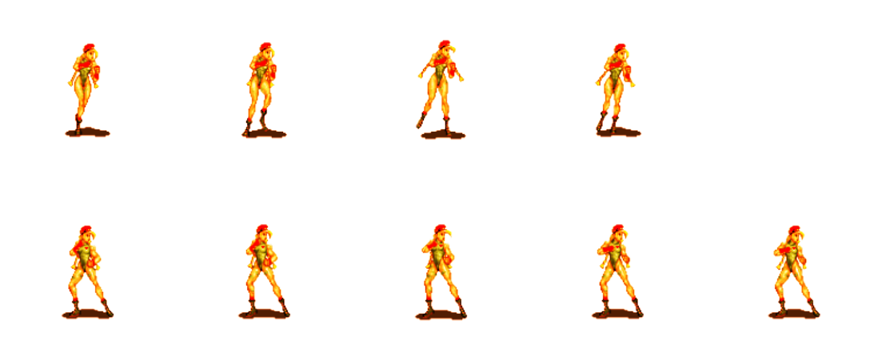 *SRC\RftG\Images\Bob_Hitbox.png*

- Bob_Hurtbox.png => la planche ou les images seront des hurtbox en jeu

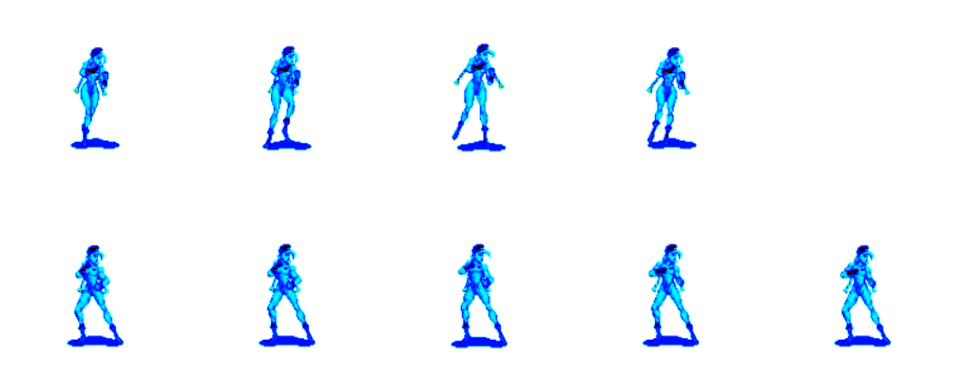 *SRC\RftG\Images\Bob_Hurtbox.png*

1. **Les fichiers xml**

Une fois les sprite sheets faites et déposées, il faut s’occuper du fichier xml.

Le fichier xml d’un personnage se présentera sous cette forme :

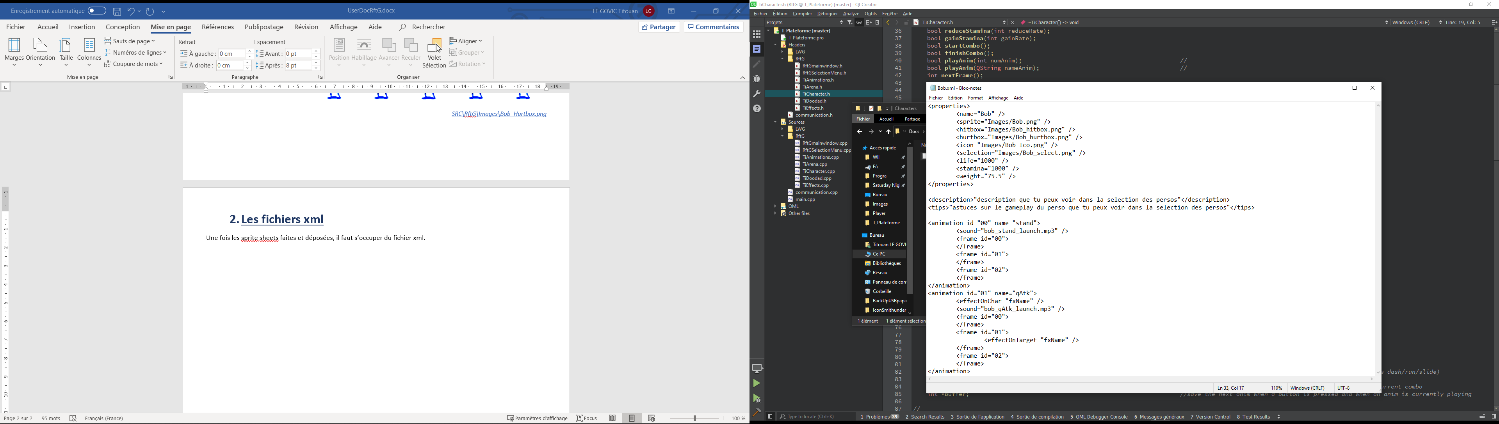

*SRC\RftG\Characters\Bob.xml*

* A l’intérieur des balises **<properties>,** les propriétés de base du personnage sont renseignées, comme son nom, sa vie, son poids ou bien les chemins vers les sprites sheets.
* Après, apparaissent la description et les astuces du personnages (visibles lors de la sélection des persos)
* Vient par la suite, toutes les animations du personnage.  
  (il y a autant de balises **<animation>** que de lignes dans les 3 sprite sheets du personnage)  
  (il en va de même pour le nombre de balises <frame> dans l’animation, avec le nombre d’images dans la ligne des sprite sheets de l’animation concerné)